 | 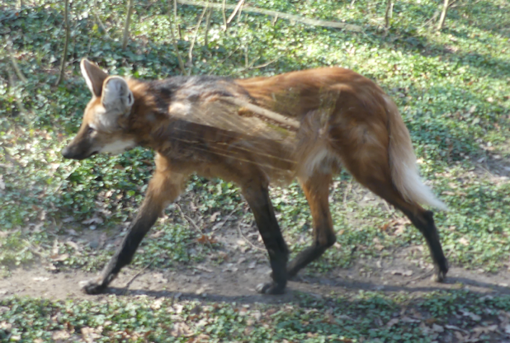

Le loup et le petit teckel.

Tommy, petit teckel débordant d’énergie,
Aimait se balader partout dans la nature.
Un jour, dans la forêt, parti à l’aventure,
Il entendit un bruit suspect, et il frémit.

Se retournant, il vit un loup plein d’appétit
S’apprêtant à bondir sur lui à toute allure.
Il perçut une voix : « regarde près des mûres,
Et montre-toi serein face à ton ennemi ».

Ayant trouvé un os par terre il le saisit.
L’exhibant, il se mit à parler sans bavure,
S’efforçant d’être audible à quelques encablures :
« Ce loup fut excellent. Y a-t-il un autre ici ? »

En entendant cela, le loup interrompit
Son élan, et se dit : « Ce chien a la dent dure.
J’ai failli lui servir aussi de nourriture. »
Rampant dans les fourrés, il partit déconfit. »

Au lieu de s’agiter, heureux qui dans sa vie
Garde face au danger un calme qui rassure.
Il saura se sortir de mauvaises postures,
S’il écoute la voix qui parle au fond de lui. »

Gérard Bohler

Vous pouvez diffuser ce poème à condition de le faire gratuitement, de ne pas le modifier et de citer le nom de l’auteur. Il est protégé par un ISBN : n° 978-2-9598866-2-1, et par un Copyright : n°10714 - d0560c05e2c70433024afc4d39c0837887358765c5788e039c3f57f5d851ebe9

